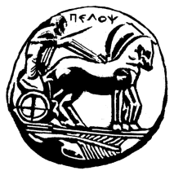
ΠΑΝΕΠΙΣΤΗΜΙΟ ΠΕΛΟΠΟΝΝΗΣΟΥ
ΣΧΟΛΗ ΑΝΘΡΩΠΙΣΤΙΚΩΝ ΕΠΙΣΤΗΜΩΝ ΚΑΙ ΠΟΛΙΤΙΣΜΙΚΩΝ ΣΠΟΥΔΩΝ
Τμήμα Ιστορίας, Αρχαιολογίας και Διαχείρισης Πολιτισμικών Αγαθών

Καλαμάτα, 3 Μαρτίου 2023

ΑΝΑΚΟΙΝΩΣΗ

Σας ενημερώνουμε ότι το μάθημα:

12 Α-12_20 Χερσαία και Ενάλια Αρχαιολογία Πεδίου
(Στ΄ Εξάμηνο – Μάθημα Θ. Κ. Αρχ. και ΔΠΑ)
με διδάσκουσα την μόνιμη Επίκουρη Καθηγήτρια κα Μαρία Ξανθοπούλου θα ξεκινήσει την Πέμπτη 9 Μαρτίου 2023 και ώρα 9:00 π.μ.
(Αίθουσα Γεωργακά).

ΑΠΟ ΤΗ ΓΡΑΜΜΑΤΕΙΑ

